EVIDENCIA UNIDAD DOS
Cuadro sinóptico que esquematiza, ordena y vincula
los conceptos, usos y tipos de indicadores.

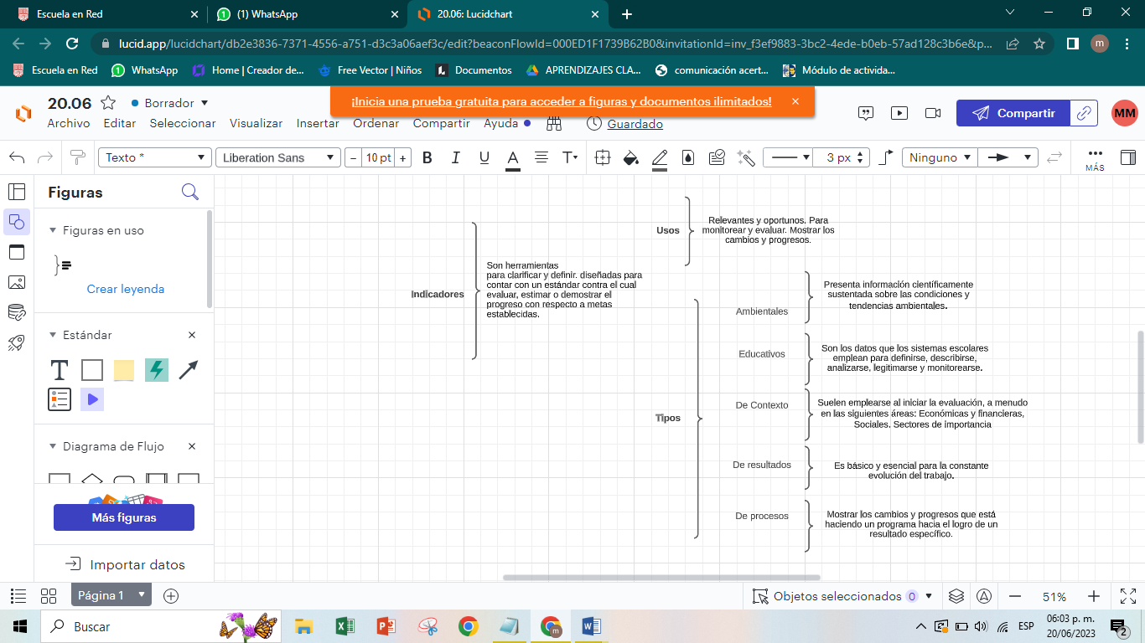

- Los indicadores deben proveer información en contexto, permitir el análisis de tendencias y proyectar situaciones futuras. Por ejemplo, el número de estudiantes de determinado nivel educativo o de todo el sistema es algo muy importante pero no nos dice mucho sobre cómo funciona el sistema educativo. Los estudiantes que completan sus estudios o que tienen éxito en pruebas de aprendizaje, entre otras.
- Los indicadores también marcan tendencias. Esto retroalimenta el conocimiento para la toma de decisiones en caso de necesidad de corregir aspectos de las acciones de política que se están llevando adelante.
- Los indicadores no son sólo medidas estadísticas que informan sino que, también, permiten construir nuevas visiones y expectativas.
- Miden los medios o recursos empleados para la satisfacción de las necesidades y, así, alcanzar los objetivos. Por ejemplo, docentes, edificios y demás instalaciones y equipamiento, libros de texto, capacitación y gasto. También se agregan combinaciones de variables de oferta y demanda, tales como los alumnos por docente, el gasto por alumno, etc.
- Señalan características de usuarios potenciales de los servicios y determinan la accesibilidad de los servicios ofrecidos. Por ejemplo, distancia entre escuelas (localización geográfica), origen sociocultural de las familias, costos privados de la educación. En general, no se utilizan en los sistemas de monitoreo.
- Miden el impacto de un particular conjunto de políticas. La mejora de estos indicadores señala el éxito de las políticas y los proyectos y, por eso, están asociados a objetivos.
- Los indicadores son medidas cuantitativas que, cuando se los analiza en conjunto, pueden decir mucho sobre aspectos cualitativos del sistema educativo.

INDICADORES ECONÓMICOS
- Los indicadores económicos son datos estadísticos que tienen como finalidad tener los elementos que permitan hacer un análisis económico con información específica o de un sector, ya sea de un periodo pasado o presente. Básicamente, con ellos puede conocer cómo se encuentra la economía.

El empleo
La producción
Los precios, etc.

INDICADORES AMBIENTALES
Los indicadores ambientales permiten describir y analizar un aspecto significativo del estado del ambiente, la sustentabilidad de los recursos naturales y su relación con las actividades humanas; presenta información científicamente sustentada sobre las condiciones y tendencias ambientales.
Ejemplo: indicadores de presión
Calidad del aire son las emisiones de gases contaminantes a la atmósfera
INDICADORES DE ESTADO
La superficie cubierta por bosques
INDICADORES DE RESPUESTA
Deterioro de las poblaciones de las tortugas marinas

INDICADORES EDUCATIVOS
Perspectiva material. Los insumos o recursos tienen un impacto directo sobre la calidad educativa
Perspectiva de inclusión
Perspectiva de participación
Perspectiva global
Características del alumno
Contexto social
Recursos
Aprendizaje.
INDICADORES DE CONTEXTO
Suelen emplearse al iniciar la evaluación, a menudo en las siguientes áreas:
- Económicas y financieras (PIB, flujo de comercio, deuda, etc.).
- Sociales (demografía, ocupación, género, etc.).
- Sectores de importancia (educación, sanidad, medio ambiente, etc.).
En determinados casos y según los países, se puede hacer hincapié en sectores o problemas específicos (por ejemplo, el análisis de la pobreza, de conflictos, etc.).
Económicas y financieras (PIB, flujo de comercio, deuda, etc.).
Sociales (demografía, ocupación, género, etc.).
Sectores de importancia (educación, sanidad, medio ambiente, etc.).
INDICADORES DE RECURSOS
Índice de rotación. ...
Retención del talento. ...
Capacitación de personal. ...
Tiempo promedio en alcanzar las metas. ...
Tiempo promedio de vacantes no cubiertas. ...
Ausentismo laboral. ...
Accidentes laborales.

INDICADORES DE PROCESO
Característica específica, observable y medible que puede ser usada para mostrar los cambios y progresos que está haciendo un programa hacia el logro de un resultado específico.
Un indicador de proceso debe:
- Ser definido en términos claros, precisos y no ambiguos,
- Describir clara y exactamente lo que se está midiendo.
- Dar una idea relativamente buena de los datos necesarios para su cálculo,
- Identificar cada cuánto tiempo debe calcularse y de la población entre la cual se medirá el indicador.
- Existir por cada resultado relacionado al programa o proyecto que se está ejecutando.

Efectividad
Eficiencia
Productividad
Perspectiva financiera o indicadores de operación
Perspectiva del cliente
Indicadores de procesos internos: eficiencia, desperfecto en producción, defectos repetidos, tiempos de respuesta, satisfacción de proveedores, etc.
Lecciones aprendidas.

INDICADORES DE RESULTADOS
Sirven para que el gestor entienda lo que su equipo está haciendo. Este tipo de monitoreo es básico y esencial para la constante evolución del trabajo.
Por lo tanto, si su empresa produce materiales de construcción civil, algunos indicadores de resultado son las cantidades fabricadas en un ciclo de producción, el tiempo y los valores gastados para tal y hasta la cantidad de ventas cerradas en un mes. Así como con los indicadores de esfuerzo, es fácil identificar y medir lo que es un indicador de resultado.
Son los indicadores de resultados que deben ser usados ​​para guiar sus metas. Con la medición constante de ellos, el gestor sabrá lo que puede exigir del equipo y, correlacionando el resultado con el esfuerzo, sabrá guiar a su equipo para lo que realmente está funcionando.
EJEMPLOS
Tasa de crecimiento de mercado.
Satisfacción de empleados.
Retorno de inversión.
Valor ganado.
Crecimiento de audiencia.
Retención de talento.
Satisfacción del cliente.

